**Họ và tên:** Nguyễn Thanh Nhật Bảo

**MSSV:** 20210096

**Báo cáo: Mô tả nghiệp vụ cho nghiên cứu đồ án tốt nghiệp I kì học 2023.1**

# Mô tả dự án :

* Tên đề tài: Trang web trao đổi NFT (non-fungible token).
* Mô tả chi tiết: Trang web NFT này cho phép người dùng tạo, mua bán và giao dịch các NFT (Non-Fungible Tokens) một cách dễ dàng và bảo mật. Công nghệ Blockchain được áp dụng để đảm bảo tính minh bạch và không thể thay đổi của các giao dịch. Mỗi NFT được tạo ra sẽ có một mã định danh duy nhất, xác nhận quyền sở hữu và giá trị của tài sản số đó. Người dùng có thể đăng ký tài khoản và bắt đầu tạo cũng như giao dịch NFT trực tiếp trên trang web mà không cần kết nối ví điện tử. Trang web tập trung vào việc tích hợp thanh toán qua thẻ Visa, giúp người dùng dễ dàng mua NFT hoặc nạp tiền vào tài khoản của mình bằng thẻ Visa. Điều này mở rộng khả năng tiếp cận và sử dụng dịch vụ cho cả những người không quen thuộc với tiền điện tử. Tóm lại, trang web NFT này là một nền tảng toàn diện và thân thiện, kết hợp công nghệ Blockchain tiên tiến và thanh toán bằng Visa, mang đến cho người dùng một trải nghiệm giao dịch NFT an toàn, minh bạch và tiện lợi.

# Vai trò của các nhân tố tham gia vào trang web trao đổi NFT

|  |  |  |
| --- | --- | --- |
| Nhân tố | Vai trò | Mô tả chi tiết vài trò |
| Người dùng (Người mua)  User (Buyer) | Tham gia quá trình trao đổi, mua bán các NFT | Người dùng thông thường sẽ phải tạo tài khoản để có thể tham gia vào việc trao đổi NFT. Nếu người dùng sau khi sở hữu một NFT có thể lựa chọn bán ra thị trường hay lựa chọn giữ lại. |
| Người bán (Người tạo, Họa sĩ)  Seller (Creator/Artist) | Tham gia vào quá trình tạo ra NFT. Các NFT trong trang web sẽ được đại diện bởi các bức tranh kĩ thuật số. | Người tạo ra NFT có thể đăng nhập với vai trò là người người sáng tạo để tạo NFT. Họ có thể tạo và quyết định bán hay giữ tác phẩm. Họ có thể định giá cho NFT vào thời điểm nó được đưa vào thị trường lần đầu. |
| Khách Guest | Xem các tác phẩm hiện đang có trên thị trường và có thể tạo tài khoản để tham gia vào thị trường hoặc tham gia trở thành người sáng tạo NFT | Không cần phải đăng nhập thể xem hay tìm kiếm NFT. Có thể tạo tài khoản để tham gia vào thị trường |
| Người quản lý  Admin | Quản lý dữ liệu của các giao dịch diễn ra trong thị trường. Ngoài ra, quản lý các ví điện tử trong trang web trong việc tạo NFT | Trang web cho phép người sáng tạo NFT mà không cần sở hữu ví điện tử như MetaMask, Trust Wallet, ... nên trang web sẽ sở hữu ví điện tử để đại diện cho khách hàng khi thanh toán trên nền tảng blockchain. |
| Cổng thanh toán điện tử  Payment Gateway  (Cổng thanh toán sẽ sử dụng chính là Visa nhầm tạo thuận tiện cho người dùng) | Tham gia vào các giao dịch | Tham gia các giao dịch được thực hiện trên trang web và thực thiện xác nhận giao dịch. |
| Mạng chuỗi khối  Blockchain Network | Tham gia vào quá trình tạo NFT (mint NFTs) | Mạng blockchain sẽ lưu lại các lịch sử giao dịch trong quá trình tạo NFT |

# Biểu đồ use-case (use-case diagram)-

* Mô tả chi tiết mô hình use-case:

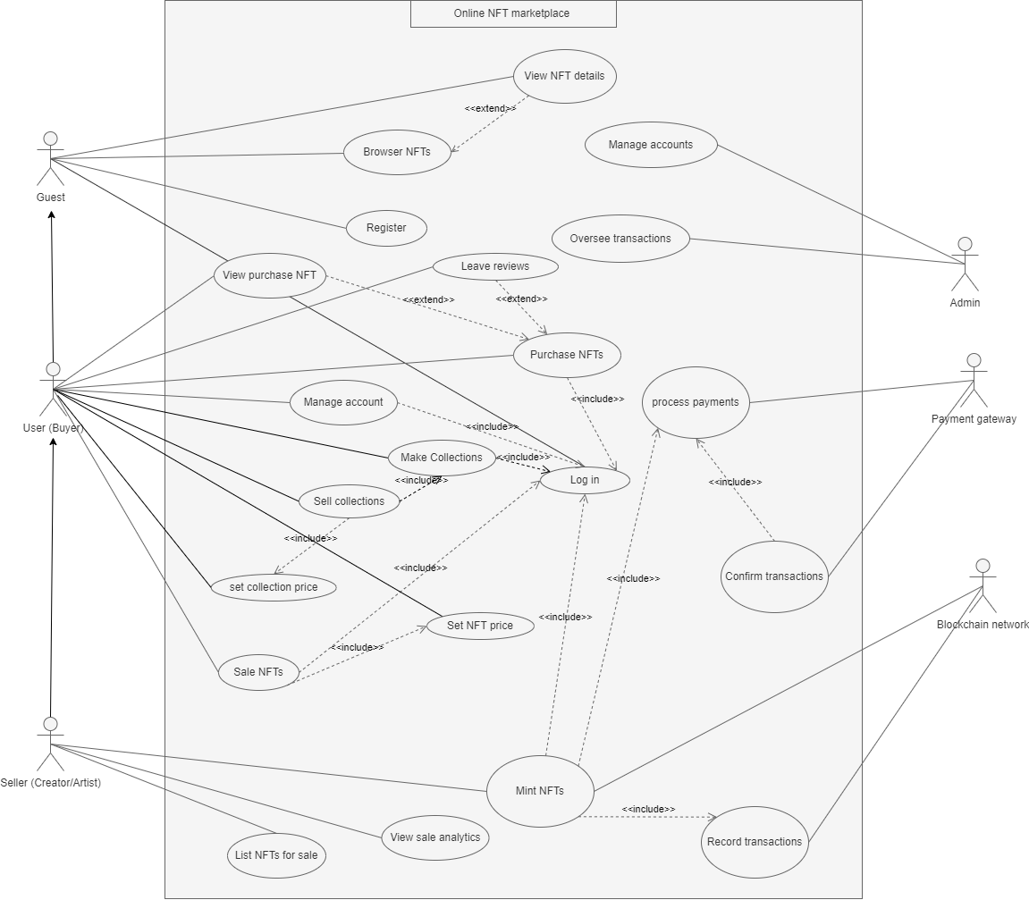

Figure 1: Use-case diagram for application

# Mô hình lớp (Class diagram)